ŠKOLA SA TRADICIJOM

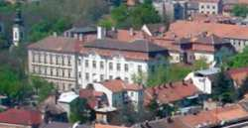
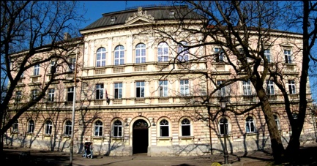
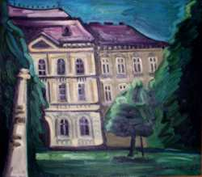

Kao i na početku XX, tako je i na njegovom kraju, a i početkom XX veka , čitaonica Zemunske gimnazije bila književni kulturni centar Zemuna, organizujući, u čast velikana pisane i kazane reči
Zemun, u blizini ušća Save u Dunav, na magistrali Soluna i Beča imao je posebno uređenje i privilegije, bio „ građanska oaza posred jedne vojničke zemllje“ i postao grad brojnih zanatlija i trgovaca. Do sredine XIX veka u Zemunu je bilo više osnovnih škola (jevrejske, grčke i srpske), ali nije bilo škole u „ lako pristupnoj okolini“ koja bi mladima davala praktično obrazovanje za kojim se osećala potreba, pa je u Vojnoj granici (pored postojećih u Rakovcu i Mitrovici) reskriptom Vojne komande od 23. septembra 1858. otvorena dvorazredna Realna škola u Zemunu (zvanično Niža realna škola), a dana 31. oktobra 1858, aktom br. 15 ravnateljstvo te škole izvestilo je gradski Magistrat da je prvi razred otvoren „ i da je 15. oktobra počela obuka, a da se u tom jednom rezredu nastava obavlja u 33 časa nedeljno i da je upisan 21 učenik“. (Miodrag Dabižić).

Generalna komanda Vojne granice u Temišvaru donela je odluku 26. juna 1868. da se otvori i treći razred, te tada počinje razvoj realne škole preko Male realke (1872-1881) do Velike realke (1881-1895). U ovom periodu škola je već bila smeštena u novo zdanje (podignuto za tu namenu 1879. godine) na obodu Kontumaca, odnosno Zemunskog parka. Ta zgrada (sa 29 manjih i većih prostorija – 7 učionica razredne nastave i 11 raznih kabineta) čini stari deo današnje školoske zgrade. Iz Velike realke škola je prerasla u Realnu (osmogodišnju) gimnaziju, a prvi ispit zrelosti posle osmog razreda gimnazije, održan je školske 1900-01. godine.
Zanimljiva su dva otpisa iz tog vremena: prvi br. 14070 od 9. septembra 1901. daje uputstvo o „ prisustvu ženskinja k poaganju ispita zrelosti“, a drugi br. 26080 od 26. oktobra 1908. donosi odredbu o upotrebi ćirilice od strane nastavnika.
Početkom XX veka zbog velikog priliva učenika u Ralnu gimnaziju i Trgovačku akademiju pristupio se dogradnji zgrade. Doziđivanje je započelo 31. maja 1913. (ali zbog izbijanja prvog svetskog rata je trajalo duže od planiranog).

